Уважаемые родители (законные представители), представляем вашему вниманию обучающую раскраску для изучения дошкольниками и младшими школьниками правил дорожного движения и мобильное приложение дополненной реальности к ней  «ВЦХТ ПДД». Раскраска «ПДД» и Приложение «ВЦХТ ПДД» созданы с целью профилактики детского дорожно-транспортного травматизма.

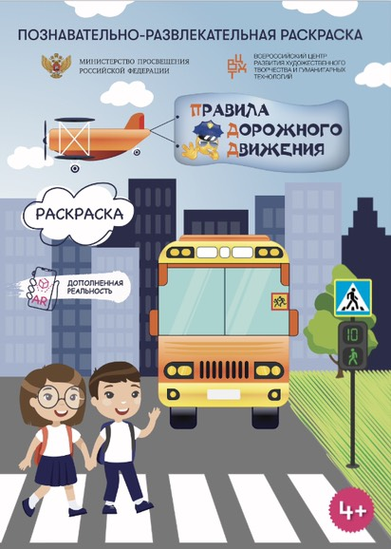 <http://vcht.center/festival/bezopasnost-dorozhnogo-dvizheniya/raskraska-dlya-izucheniya-pdd/>